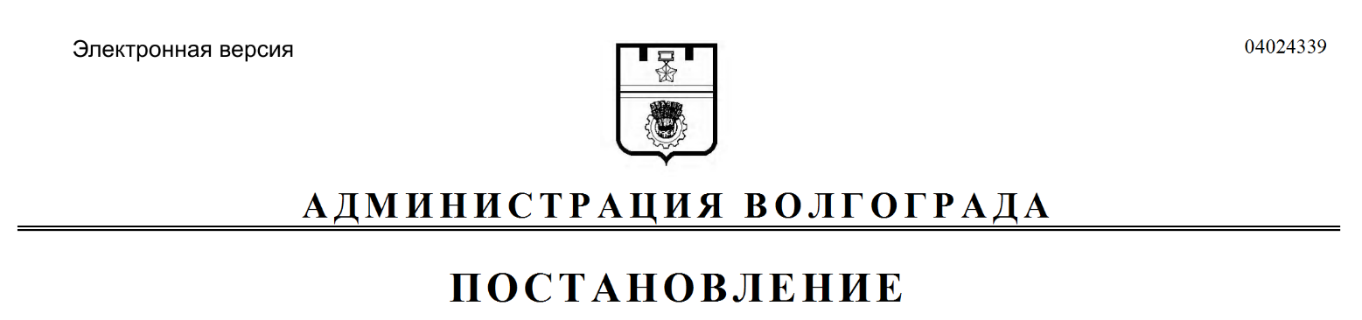
от 30.11.2020 № 1164

Об изъятии для муниципальных нужд земельного участка, на котором расположен многоквартирный жилой дом по адресу: Волгоград, ул. им. Вучетича, 7, и помещений в указанном многоквартирном жилом доме

В соответствии со статьей 32 Жилищного кодекса Российской Федерации, статьей 56.6 Земельного кодекса Российской Федерации, на основании постановления администрации Волгограда от 07 апреля 2015 г. № 463
«О механизме исполнения заключения межведомственной комиссии по оценке состояния жилых помещений муниципального жилищного фонда и многоквартирных домов Красноармейского района Волгограда о признании многоквартирного жилого дома, расположенного по адресу: Волгоград, ул. им. Вучетича, 7, аварийным и подлежащим сносу», руководствуясь постановлением главы Волгограда от 16 октября 2018 г. № 20-п «О распределении обязанностей в администрации Волгограда», статьями 7, 39 Устава города-героя Волгограда, администрация Волгограда
ПОСТАНОВЛЯЕТ:
1. Изъять для муниципальных нужд земельный участок (кадастровый
№ 34:34:080095:2079), на котором расположен многоквартирный жилой
дом по адресу: Волгоград, ул. им. Вучетича, 7, признанный аварийным и подлежащим сносу.
2. Изъять для муниципальных нужд помещения, расположенные в многоквартирном жилом доме по адресу: Волгоград, ул. им. Вучетича, 7, признанном аварийным и подлежащим сносу, находящиеся в собственности граждан,
в установленном действующим законодательством Российской Федерации порядке согласно приложению к настоящему постановлению.
3. Комитету жилищной и социальной политики администрации Волгограда обеспечить выполнение комплекса мероприятий, связанных с изъятием земельного участка, указанного в пункте 1 настоящего постановления,
и помещений, расположенных в многоквартирном жилом доме, указанном
в пункте 2 настоящего постановления, в том числе:
3.1. Направить в Управление Федеральной службы государственной регистрации, кадастра и картографии по Волгоградской области копию настоящего постановления в течение 10 дней со дня подписания настоящего постановления.
3.2. Направить собственникам помещений, расположенных в многоквартирном жилом доме, указанном в пункте 2 настоящего постановления, копию настоящего постановления письмом с уведомлением о вручении
в течение 10 дней со дня подписания настоящего постановления.
4. Управлению по взаимодействию со средствами массовой информации аппарата главы Волгограда в течение 10 дней со дня подписания настоящего постановления разместить настоящее постановление на официальном сайте администрации Волгограда в информационно-телекоммуникационной сети Интернет.
5. Настоящее постановление вступает в силу со дня его подписания и подлежит опубликованию в течение 10 дней со дня его подписания.
6. Контроль за исполнением настоящего постановления оставляю
за собой.

Заместитель главы
Волгограда О.В.Тетерятник

Приложение
к постановлению
администрации Волгограда
от 30.11.2020 № 1164

ПЕРЕЧЕНЬ
изымаемых помещений, расположенных в многоквартирном жилом доме
по адресу: Волгоград, ул. им. Вучетича, 7, признанном аварийным и подлежащим сносу, находящихся в собственности граждан

№ п/п | Адрес местонахождения  объекта недвижимости | Общая площадь  помещения  (кв. м)
1 | 2 | 3
1. | Волгоград, ул. им. Вучетича, д. 7, кв. 2 | 19,3
2. | Волгоград, ул. им. Вучетича, д. 7, кв. 3 | 18,3
3. | Волгоград, ул. им. Вучетича, д. 7, кв. 5 | 18,6
4. | Волгоград, ул. им. Вучетича, д. 7, кв. 8 | 19,3
5. | Волгоград, ул. им. Вучетича, д. 7, кв. 13 | 18,2
6. | Волгоград, ул. им. Вучетича, д. 7, кв. 15 | 18,2
7. | Волгоград, ул. им. Вучетича, д. 7, кв. 16 | 18,9
8. | Волгоград, ул. им. Вучетича, д. 7, кв. 20 | 19,9
9. | Волгоград, ул. им. Вучетича, д. 7, кв. 21 | 19,2
10. | Волгоград, ул. им. Вучетича, д. 7, кв. 24 | 19,5
11. | Волгоград, ул. им. Вучетича, д. 7, кв. 25 | 18,9
12. | Волгоград, ул. им. Вучетича, д. 7, кв. 31 | 9,2
13. | Волгоград, ул. им. Вучетича, д. 7, кв. 32 | 19,6

